
البحوث الفصلية حول الظرفية الاقتصادية
- قطاع الخدمات التجارية غير المالية
- قطاع تجارة الجملة

شتنبر 2025

تبرز هذه المذكرة أهم ارتسامات أرباب المقاولات المستقاة من بحوث الظرفية الاقتصادية المنجزة من طرف المندوبية السامية للتخطيط برسم الفصل الثالث من سنة 2025 لدى المقاولات العاملة بقطاعي الخدمات التجارية غير المالية وتجارة الجملة. وترصد هذه الإرتسامات التطور الحاصل في إنتاج هذين القطاعين خلال الفصل الثاني من سنة 2025 وكذا التوقعات الخاصة بالفصل الثالث من سنة 2025.

- تطور النشاط حسب القطاع وفقاً لارتسامات أرباب المقاولات الخاصة بالفصل الثاني من سنة 2025

  - قطاع الخدمات التجارية غير المالية
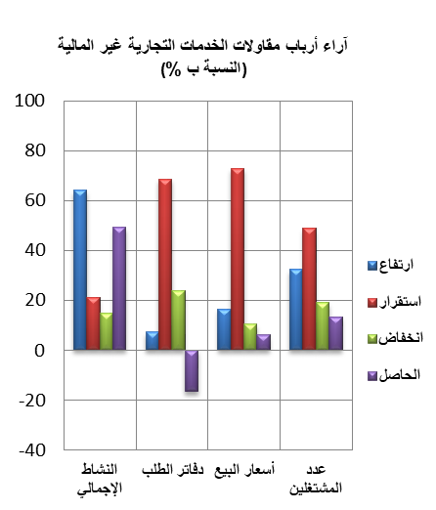
خلال الفصل الثاني من سنة 2025، يكون النشاط الإجمالي لقطاع الخدمات التجارية غير المالية قد عرف ارتفاعا حسب %64 من أرباب المقاولات وانخفاضا حسب 15% منهم.
ويعزى هذا التطور، من جهة، إلى التحسن المسجل في أنشطة "الاتصالات" وأنشطة "النقل الجوي" وأنشطة "النقل البريّ والنقل عبر الأنابيب" و"أﻧﺸﻄﺔ "التخزين والخدمات الملحقة بالنقل"، ومن جهة أخرى، إلى التراجع المسجل في أنشطة "الإشهار ودراسات السوق" و"الأنشطة العقارية" وأنشطة "اﻟﻨﻘﻞ ﻋﺒﺮ اﻟﻤﯿﺎه". وقد تكون قدرة الإنتاج المستعملة لمقاولات هذا القطاع بلغت نسبة 77 %.
اعتبر مستوى دفاتر الطلب لقطاع الخدمات التجارية غير المالية عادي حسب ارتسامات %69 من مقاولي القطاع وأقل من عادي حسب 24% منهم. وبخصوص عدد المشتغلين، قد يكون عرف ارتفاعا حسب %32 من أرباب المقاولات.
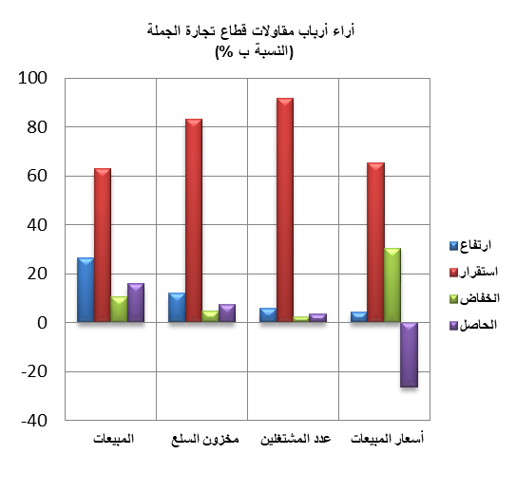
2.1 قطاع تجارة الجملة
خلال الفصل الثاني من سنة 2025، قد تكون مبيعات قطاع تجارة الجملة في السوق الداخلي عرفت ارتفاعا حسب 27% من أرباب المقاولات واستقرارا حسب 63% منهم.
وقد يعزى هذا التطور بالأساس، من جهة، إلى الارتفاع المسجل في مبيعات "تجارة تجهيزات صناعية أخرى بالجملة" ومبيعات "أصناف أخرى من تجارة الجملة المتخصصة"()، ومن جهة أخرى، إلى الانخفاض المسجل في مبيعات "تجارة تجهيزات الإعلام والاتصال بالجملة" ومبيعات "تجارة المواد الفلاحية الأولية والحيوانات الحية بالجملة".
وبخصوص عدد المشتغلين، قد يكون عرف استقرارا حسب 92% من أرباب المقاولات. واعتبر مستوى المخزون من السلع عاديا حسب 83% من تجار الجملة. أما أسعار البيع، فقد تكون عرفت استقرارا حسب 65% من أرباب المقاولات وانخفاضا حسب 31% منهم.
- توقعــات أرباب المقاولات الخاصة بالفصل الثالث من سنة 2025
  - قطاع الخدمات التجارية غير المالية
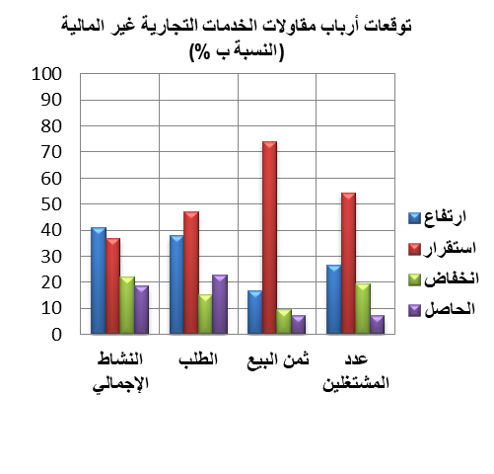
خلال الفصل الثالث من سنة 2025، يتوقع 41% من مقاولي قطاع الخدمات التجارية غير المالية ارتفاعا للنشاط الإجمالي، في حين يتوقع 37% منهم استقرارا.
وتعزى هاته التوقعات، من جهة، إلى الارتفاع المرتقب في أنشطة "النقل الجوي" وأنشطة "النقل البريّ والنقل عبر الأنابيب" وأنشطة "التخزين والخدمات الملحقة بالنقل" و"أنشطة التأجير والاستئجار"، ومن جهة أخرى، إلى الانخفاض المتوقع في أنشطة "الإيواء والمطاعم" و"أنشطة خدمات البرید".
فيما يخص الطلب المتوقع خلال الفصل الثالث من سنة 2025، فإن %38 من أرباب مقاولات قطاع الخدمات التجارية غير المالية يرتقبون ارتفاعه و47% منهم استقراره. كما يتوقع 54% من أرباب المقاولات بهذا القطاع استقرارا في عدد المشتغلين وارتفاعا حسب 26% منهم.
  - قطاع تجارة الجملة
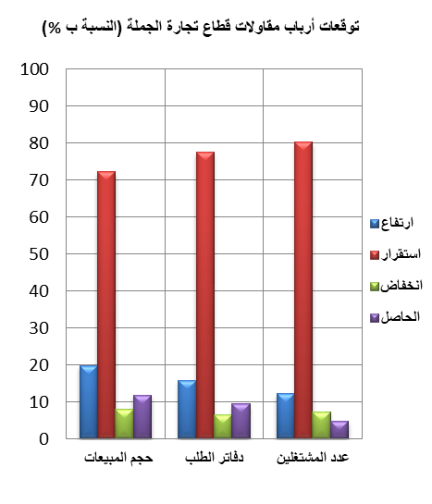
خلال الفصل الثالث من سنة 2025، يتوقع 72% من تجار الجملة استقرارا في حجم إجمالي المبيعات وارتفاعا حسب 20% منهم.
وقد يعزى هذا التطور أساسا، من جهة، إلى الارتفاع المرتقب في حجم مبيعات "أصناف أخرى من تجارة الجملة المتخصصة" و"تجارة لوازم منزلية بالجملة" ومبيعات "تجارة تجهيزات الإعلام والاتصال بالجملة".
وبخصوص مستوى دفاتر الطلب، يتوقع أن يكون عاديا حسب 78% من تجار الجملة. كما يتوقع 80% من أرباب المقاولات استقرارا في عدد المشتغلين.

يشمل أساسا تجارة المحروقات والمعادن وخامات المعادن بالجملة
يشمل أساسا تجارة المحروقات والمعادن وخامات المعادن بالجملة

